INFORME DE ACTIVIDADES DEL CONTRATISTA

DATOS GENERALES DEL CONTRATO
CONTRATO DE SUMINIISTRO No. MC-01-2026
Nombre del Contratista: INVERSIONES ALVARÁN GAÑAN S.A.S |  | N.I.T.: 901.387.426-3
Objeto: CONTRATAR, POR MONTO AGOTABLE, EL SUMINISTRO OPORTUNO Y A DEMANDA DE COMBUSTIBLE (GASOLINA Y ACPM/DIÉSEL), ACEITES, FILTROS Y ACCESORIOS, DESTINADO AL PARQUE AUTOMOTOR, INCLUYENDO COMBUSTIBLES E INSUMOS ESPECÍFICOS PARA EQUIPOS MENORES, AL SERVICIO DE LA ADMINISTRACIÓN CENTRAL DEL MUNICIPIO DE MONTEBELLO
Fecha de Iniciación: 13/02/2026 | Fecha de Terminación: Desde la suscripción del acta de inicio y por el termino de seis meses, o monto agotable, el que suceda primero.
Nombre del Supervisor: GUSTAVO ANDRES MARIN CORREA – Secretario de Planeación y Obras Públicas
Fecha de presentación del informe: 26 de febrero de 2026 | Informe mensual de actividades: 02
Período del informe: 21/02/2026 al 26/02/2026 | Valor del contrato: $ 49.000.000
LIQUIDACIÓN DE APORTES A SISTEMA DE SALUD Y PENSIÓN
Certifico que la empresa que represento ha dado cumplimiento a las obligaciones del sistema de seguridad social integral. Adjunto planilla de seguridad social y certificación de estar á paz y salvo en la nómina de los últimos seis (6) meses.

En el marco del Contrato de suministro No. MC-01-2026 y las obligaciones específicas establecidas, a continuación, relaciono las actividades que realicé en el periodo reportado.

EJECUCIÓN DE ACTIVIDADES FRENTE A LAS OBLIGACIONES DEL CONTRATO
OBLIGACIONES ESPECIFICAS DEL CONTRATO | ACTIVIDADES REALIZADAS DURANTE EL PERIODO | SOPORTE
- El contratista se compromete con la Entidad a suministrar a través del sistema de precios unitarios, según la cantidad demandada por los vehículos utilizados por el Municipio, conforme al requerimiento del supervisor designado el combustible, GASOLINA, ACPM, ACEITES, GRASAS, FILTROS y demás elementos requeridos. | He realizado la entrega del suministro según las cantidades requeridas por los vehículos utilizados por el municipio. | Relación adjunta y registro fotográfico
- Garantizar el cumplimiento de las características técnicas de operación y seguridad de los equipos de suministro instalados en cada una de las estaciones de servicio ofrecidas, los cuales se deben ajustar a los requerimientos y disposiciones legales vigentes. | Se da un serio cumplimiento con los equipos con los que se suministran los combustibles, de manera legal y vigente. | N/A
- Suministrar el combustible (Gasolina, ACPM) en las condiciones, calidad y plazos acordados. | Cumplí con el abastecimiento y suministro de combustible (Gasolina y ACPM), en los plazos acordados. | Relación Adjunta Y Registro Fotográfico
- Realizar el suministro de combustible (Gasolina, ACPM) únicamente a los vehículos autorizados por la Entidad a través del Supervisor del Contrato. | Se realizaron entregas de combustible (Gasolina, ACPM) solo a los vehículos que autorizo la supervisora del contrato. | N/A
- El contratista, al momento de presentar las facturas, deberá presentar certificación escrita del valor por galón autorizado por el Gobierno Colombiano y citar la fuente de donde ha sido tomada esta información. | Se adjunta documentos con precios sugeridos por la CREG a partir del 01 enero | https://creg.gov.co/publicaciones/15565/precios-de-combustibles-liquidos/
- Las demás obligaciones que se deriven de la naturaleza del contrato. | Atiendo y doy cumplimiento a las obligaciones entregadas por parte de la supervisión. | Registro Fotográfico Anexo

SUSCRIPCIÓN DEL INFORME
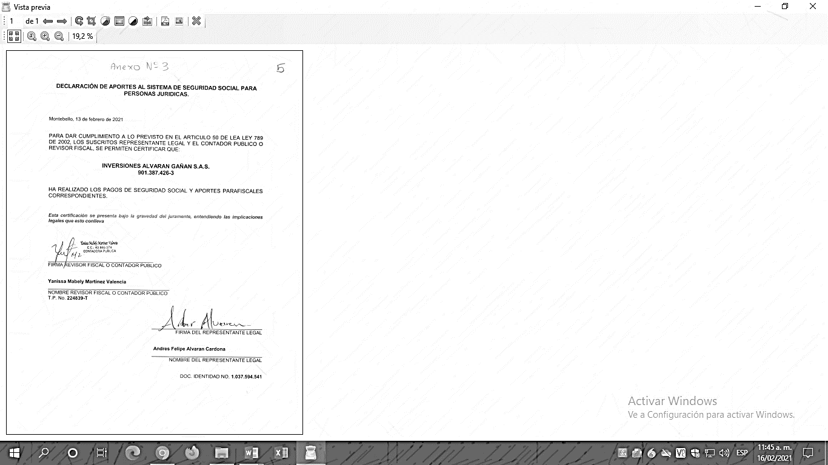

Firma ______________________________________

ANDRES FELIPE ALVARAN CARDONA
INVERSIONES ALVARÁN GAÑAN S.A.S
Contratista



